DG: Trazar imagen similar a 5hipot_t2.jpg tomando el texto que se deja a continuación:
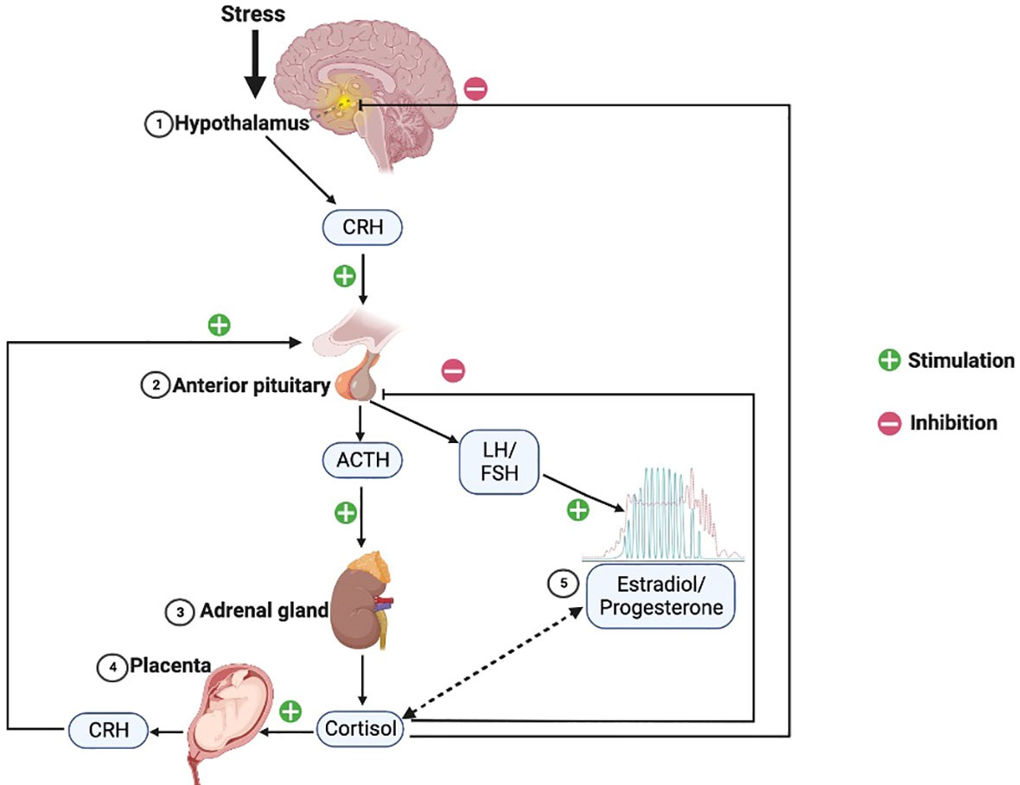
Texto de la imagen original | Texto que aparecerá en la imagen trazada
Stress | Estrés
Hypothalamus | Hipotálamo
CRH | CRH: Corticotropin-releasing hormone —hormona liberadora de corticotropina—
Anterior pituitary | Hipófisis anterior
ACTH | ACTH: Adrenocorticotropic hormone —hormona adrenocorticotrópica—
LH/FSH | LH/FSH
Adrenal gland | Glándula suprarrenal
Placenta | Placenta
CRH | CRH
Cortisol | Cortisol
Estradiol/progesterone | Estradiol/progesterona
Stimulation | Estimulación
Inhibition | Inhibición

